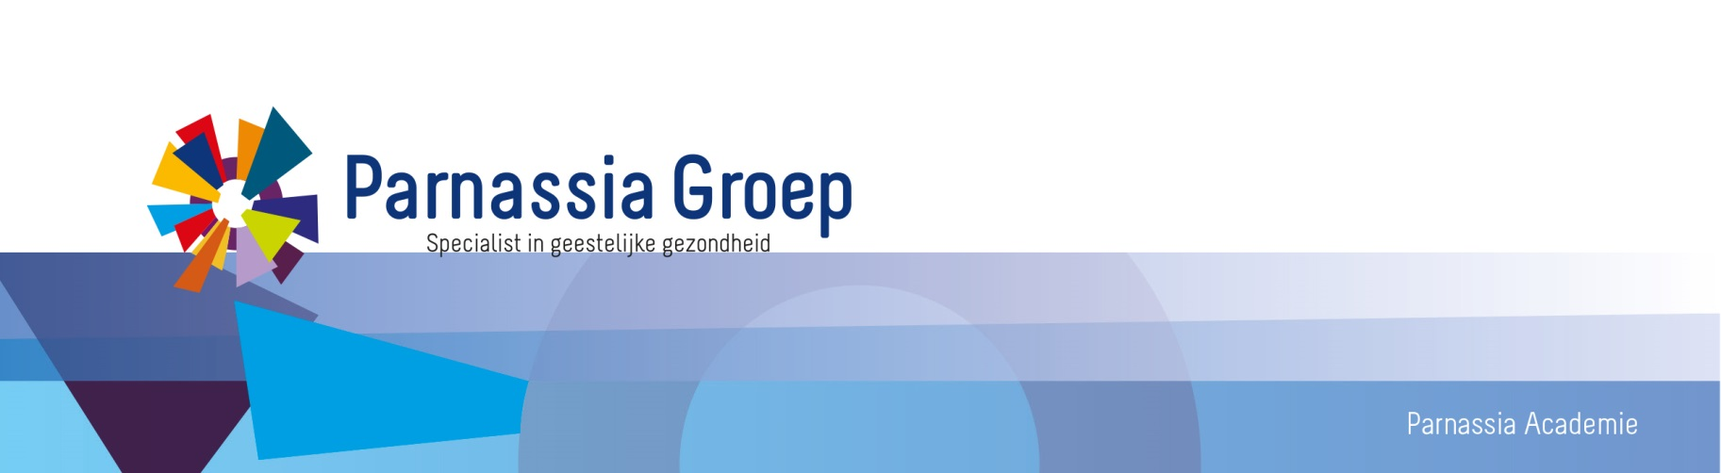
Programma

16.55 uur | Ontvangst en registratie
17.00-19.00 uur | Hartstilstand na gebruik van TASER  17.00 uur: Opening door  17.02 uur: Voordracht door drs. Isis Groeneweg-Koolhoven,  psychiater en leider kennisdomein ouderen en  Farah Hussain, AIOS psychiatrie  18.45 uur: Discussie

Korte samenvatting van hetgeen besproken wordt

Hartstilstand na gebruik van TASER

Sprekers: Isis Groeneweg- Koolhoven, psychiater en Farah Hussain, AIOS psychiatrie

Patiënten opgenomen op een gesloten psychiatrische afdeling kunnen erg gewelddadig zijn. Deze patiënten zijn soms extreem moeilijk handelbaar. Begeleiders werkzaam op een gesloten psychiatrische afdeling hebben de optie om politie in te schakelen voor zorgassistentie op het moment dat het niet lukt om patiënt zelf onder controle te krijgen. Voordat de begeleiding overweegt om over te gaan tot deze maatregel, zijn er een aantal opties die de begeleiding heeft. Zo kan patiënt extra medicatie aangeboden krijgen of kan patiënt gesepareerd worden. Dit kan zowel in overeenstemming met patiënt als tegen de wens van patiënt in. In eerste instantie wordt er altijd geprobeerd om in een situatie waarin patiënt niet eens is met deze maatregelen, patiënt te benaderen met eigen personeel. Indien dit niet op een veilige en verantwoorde manier mogelijk is, kan politie gevraagd worden ter assistentie.
Na arriveren neemt de politie de regie over de situatie over en heeft in deze situatie de leidende rol. De politie heeft een aantal wapens tot hun beschikking om controle te krijgen over gevaarlijke situaties. Het nieuwste wapen is de TASER. Sinds ongeveer een jaar is een pilot gaande in een aantal Nederlandse gemeentes. De politie gebruikt de TASER in situaties waarin het onnodig is om een vuurwapen of een politiehond in te zetten. De TASER wordt door de politie beschouwd al een relatief onschuldig instrument. Ondanks dit zijn er ernstige zorgen omtrent de gebruik van de TASER, met name bij psychiatrische patiënten. De zorgen zijn met name omtrent de onbekende effecten van de TASER op het hart. Er zijn gevallen beschreven van plotse hartstilstand na het gebruik van de TASER. Psychiatrische patiënten gebruiken vaak medicatie en drugs, welke invloed kunnen hebben op het hart. De combinatie van deze medicatie/drugs met het gebruik van de TASER zou mogelijk extra gevolgen kunnen hebben voor psychiatrische patiënten. Het is daarom noodzakelijk om het effect van de TASER op het hart nog verder te onderzoeken. Dit om de risico op een plotse hartstilstand goed in te kunnen schatten na het gebruik van de TASER.

